Задания для 4 класса
за 30.06.22 г.
Литературное чтение | ПОВТОРЕНИЕ  ТемаТема. М. Твен «Приключения Тома Сойера». Сравнение героев, их поступков.  Цели: отрабатывать навыки чтения; способствовать развитию умения работать с текстом  произведения  Тип урока: урок изучения нового материала  Ход урока  1.Организационный момент  2.Работа по теме урока  Биография Марка Твена.  Марк Твен (Сэмюэл Лэнгхорн Клеменс) – выдающийся американский писатель. Родился в  городе Флориде штата Миссури 30 ноября 1835 года. Когда умер отец семейства, старший сын  занялся изданием газеты и Сэмюэл вносил туда свой непосильный вклад.  С началом Гражданской войны, юноша отправился работать лоцманов на пароходе. В июле  1861 года он уехал подальше от войны на запад, где в это время добывали серебро. Не найдя  себя в карьере старателя, он вновь занялся журналистикой. Он устроился в одну газету в  Вирджинии и начал писать под псевдонимом Марк Твен.  В 1865 году после распространения юмористической истории Марка Твена по всей стране, к  нему пришел первый успех.  Наиболее популярные книги писателя – «Приключения Гекльберри Финна» и «Приключения  Тома Сойера».  3.Работа по учебнику стр.194 – 200 (читать)
Русский язык | Тема. Урок практикум. Морфологический разбор частей речи.  Пользуясь памятками, вспомните морфологический разбор изученных частей речи.  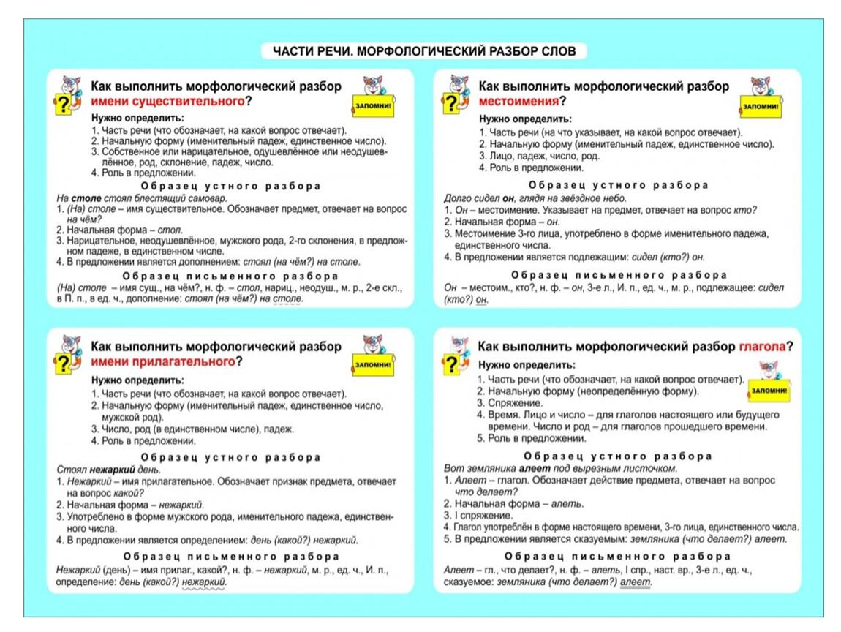  Перейдите по ссылке и выполните работу устно:  http://russkiy-na-5.ru/articles/484
Математика | Тема. Обобщение изученного. Итоговый урок.  - Посмотри видео. Повтори материал.  https://yandex.ru/video/preview/4448220066661002273
Физическая культура | Тема: Физкультурно-оздоровительная деятельность - повторение  Определение уровня координационной функции нервной системы. Индекс Ромберга. https://yandex.ru/video/preview/9088927420098942864
Классный час

Спортивный кружок:1. Лёгкая атлетика Бег на короткие дистанции. Бег по пересечённой местности.
С/и «Лапта». Бег на средние дистанции.
Танцевальный кружок:2 Постановочно-репитиционная работа Работа под счет. Работа с музыкальным сопровождением. Рисунок танцев. Движения по рисунку танцев.
Умелые ручки:3 «Остров ненужных вещей» Изготовление вазочек из пластилиновых бутылок и бусин. Изготовление панно «Кувшинки» из упаковочного материала. Изготовление сувенира из пластиковой посуды.

